任务：爬取arxiv中网络，数据库和社交网络相关的论文。

## 方案一 ：

1. 每日定时从近期论文页面获取每日的新论文。页面如下：

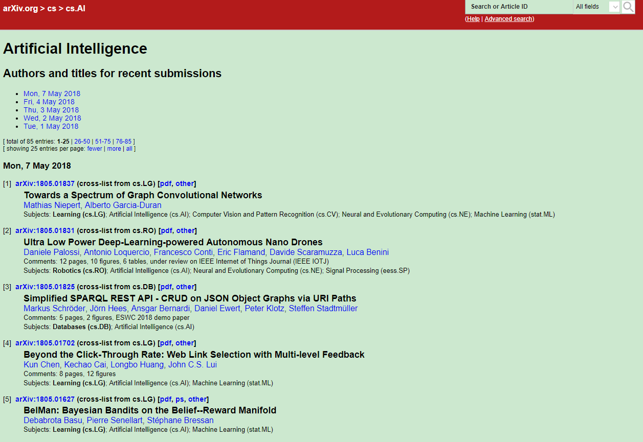

AI领域的近期页面地址如下：

<https://arxiv.org/list/cs.AI/pastweek?show=200> Artificial Intelligence

<https://arxiv.org/list/cs.CL/pastweek?show=200> Computation and Language

<https://arxiv.org/list/cs.CV/pastweek?show=200> Computer Vision and Pattern Recognition

<https://arxiv.org/list/cs.LG/recent?show=200> Learning

<https://arxiv.org/list/cs.IR/recent?show=200> Information Retrieval

<https://arxiv.org/list/cs.IT/recent?show=200> Information Theory

<https://arxiv.org/list/cs.GR/recent?show=200> Graphics

<https://arxiv.org/list/cs.SI/recent?show=200> Social and Information Networks

爬取计算机其他领域论文时，可以在主页<https://arxiv.org/> 中查询Arxiv 对应领域的近期论文页面地址：

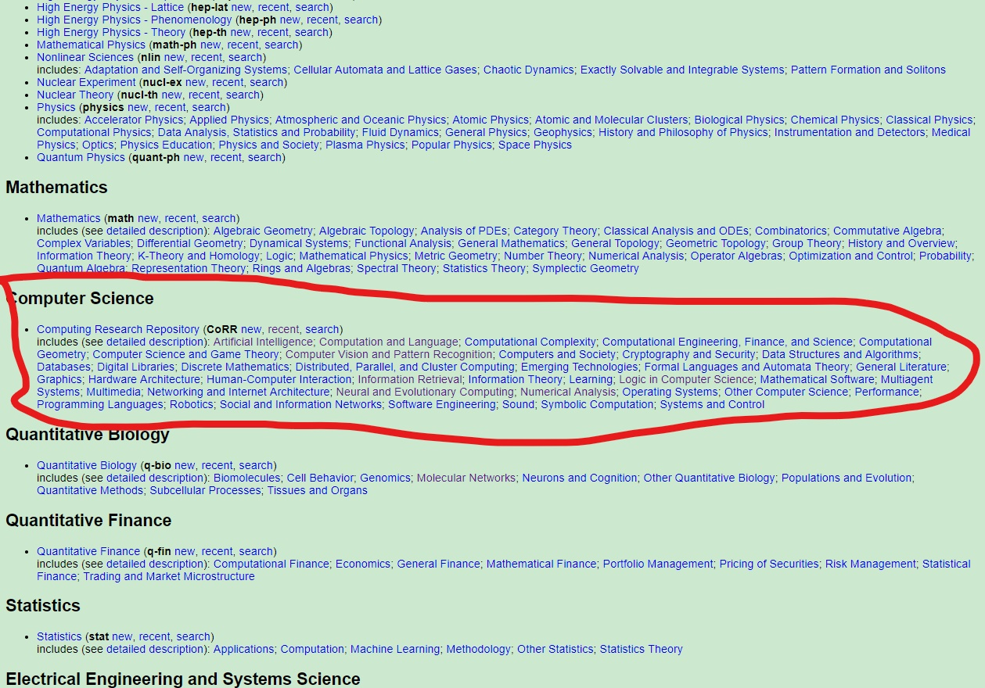

可以通过浏览器的开发者工具查询网页的源代码获知对应领域的地址：

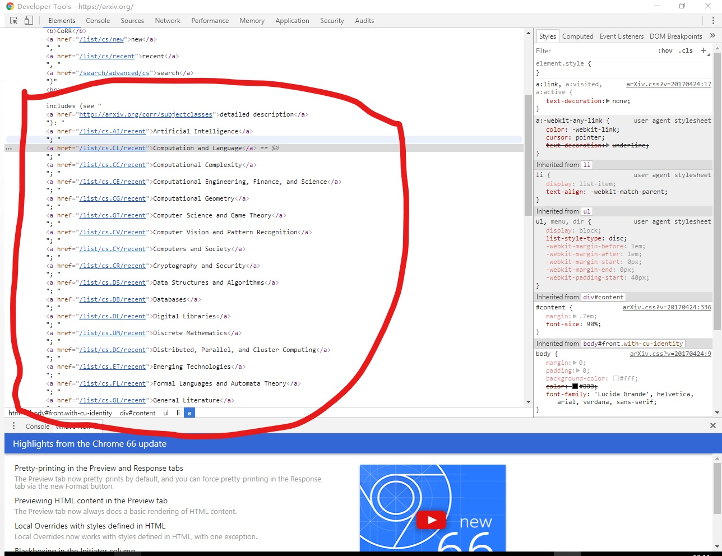

1. **具体算法分为两大步骤：**
2. 爬取论文页面源代码
3. 解析论文页面源代码获取论文的标题，作者，摘要，论文下载地址等属性。
4. **代码文件：**

|  |  |  |  |
| --- | --- | --- | --- |
| 文件名 | 功能 | 输入 | 输出 |
| Utils.py | 提供一些函数 | 无 | 无 |
| crawlerlog.py | 输出log | Log文件地址 | Log文件 |
| AxirvCrawler.py | 爬取论文页面 | 1. 已爬取论文列表磁盘地址 2. 页面存储目录 3. 日志地址 | 将论文页面保存为本地的html文件 |
| AxirvHTMLPaser.py | 解析论文页面 | 1. 论文页面存储目录 2. 论文属性文件存储地址 |  |

**Linux 环境下执行指令示例：**

python /home/yaosheng/workspace/python/AxirvHTMLPaser.py /home/yaosheng/data/arxiv/html /home/yaosheng/data/arxiv/paperPro/

python /home/yaosheng/workspace/python/AxrivCrawler.py /home/yaosheng/data/arxiv/paperlist.txt /home/yaosheng/data/arxiv/html/ /home/yaosheng/data/arxiv/arxivCrawlerLog.log

**linux下利用crontab 执行定时任务的指令：**

00 4 * * * python /home/yaosheng/workspace/python/AxrivCrawler.py /home/yaosheng/data/arxiv/paperlist.txt /home/yaosheng/data/arxiv/html/ /home/yaosheng/data/arxiv/arxivCrawlerLog.log 每日4点运行该指令

00 5 * * * python /home/yaosheng/workspace/python/AxirvHTMLPaser.py /home/yaosheng/data/arxiv/html /home/yaosheng/data/arxiv/paperPro/ 每日5点执行

## 方案二

1. **代码运行环境：**

Python版本 ：python3

1. **依赖包**

os, time, pickle, random, urllib, feedparser 等，如下图

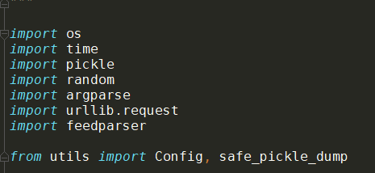

1. **具体流程**

利用arxiv提供的API 接口进行数据爬取。如下

[http://export.arxiv.org/api/query?search_query=%s&sortBy=lastUpdatedDate&start=%i&max_results=%i](http://export.arxiv.org/api/query?search_query=%25s&sortBy=lastUpdatedDate&start=%25i&max_results=%25i) （%s 表示带确定的参数）具体代码见 fetch_papers.py中

该代码中包含了存储到数据库的代码，可删除后，替换为存入Mysql的代码，或保存入本地后（存储文件的格式，文件名命名格式，路径需要和方案一中的一致）

## Python开发环境安装

1）主要安装Python 3和IDE。Windows下建议按照anaconda3，会直接安装python3和一些必须的包，比较方便，下载地址 <https://www.anaconda.com/download/> 。

2）Anaconda自带2个IDE 1）spyder 2）jupyter notebook。额外推荐一款IDE：pycharm。

1. Python具体的语法可以参考网站 <http://www.runoob.com/python/python-tutorial.html>
2. 依赖包安装：可使用pip 指令在cmd中进行安装，具体包的安装可以百度，一般指令为

pip install 包名